Instrucciones Lógicas
Las instrucciones lógicas, al igual que las instrucciones aritméticas, hacen uso de la Unidad Aritmético Lógica del procesador, aunque estas, no actualizan los flags tras su ejecución.
Las instrucciones lógicas realizan las operaciones AND, OR, XOR y NOT:
- ANA R
- ORA R
- XRA R
- CMA
- ANI num
- ORI num
- XRI num

ANA R
Instrucción AND
Función – Realiza la operación lógica AND entre el contenido del acumulador y el registro R, almacenando el resultado obtenido en el acumulador.
Formato – ANA R
Argumento:
- R – letra de registro: B, C, D, E
Información adicional:
Código operación: 10000
Código Instrucción: 10000xCR₁CR₀
Microinstrucciones y señales de control:
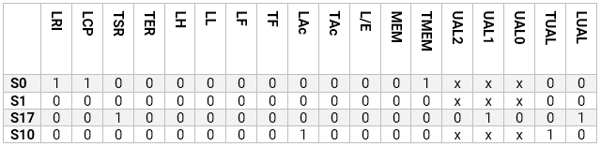

S0: Extracción de la instrucción.
S1: Descodificación de la instrucción
S17: Almacenamiento en el registro de la UAL el resultado de la operación AND entre el contenido del acumulador y el del bus de datos, que contiene el valor guardado en R.
S10: Almacenamiento del contenido del registro de la UAL en el acumulador.

Diagrama de flujo: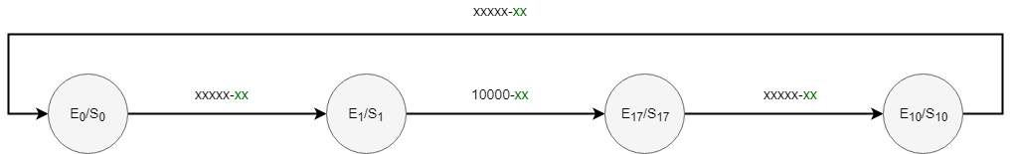

ORA R
Instrucción OR
Función – Realiza la operación lógica OR entre el contenido del acumulador y el registro R, almacenando el resultado obtenido en el acumulador.
Formato – ORA R
Argumento:
- R – letra de registro: B, C, D, E
Información adicional:
Código operación: 10001
Código Instrucción: 10001xCR₁CR₀
Microinstrucciones y señales de control:
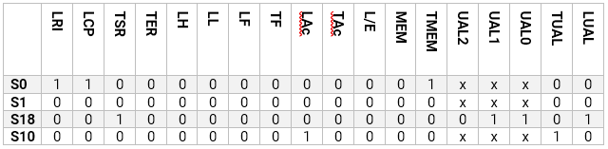

S0: Extracción de la instrucción.
S1: Descodificación de la instrucción
S18: Almacenamiento en el registro de la UAL el resultado de la operación OR entre el contenido del acumulador y el del bus de datos, que contiene el valor guardado en R.
S10: Almacenamiento del contenido del registro de la UAL en el acumulador.

Diagrama de flujo: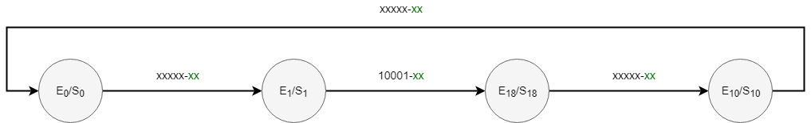

XRA R
Instrucción XOR
Función – Realiza la operación lógica XOR entre el contenido del acumulador y el registro R, almacenando el resultado obtenido en el acumulador.
Formato – XRA R
Argumento:
- R – letra de registro: B, C, D, E
Información adicional:
Código operación: 10010
Código Instrucción: 10010xCR₁CR₀
Microinstrucciones y señales de control:
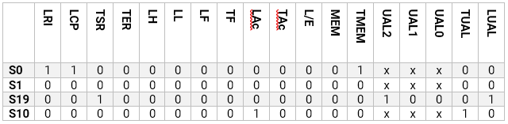

S0: Extracción de la instrucción.
S1: Descodificación de la instrucción
S19: Almacenamiento en el registro de la UAL el resultado de la operación XOR entre el contenido del acumulador y el del bus de datos, que contiene el valor guardado en R.
S10: Almacenamiento del contenido del registro de la UAL en el acumulador.

Diagrama de flujo: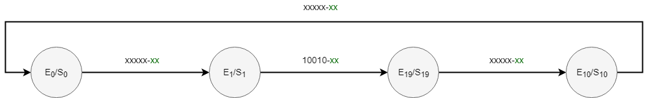

CMA
Instrucción COMPLEMENT
Función – Realiza la operación lógica NOT del contenido del acumulador, almacenando el resultado en el acumulador.
Formato – CMA
Argumento:
- No tiene argumentos.
Información adicional:
Código operación: 10011
Código Instrucción: 10011xxx
Microinstrucciones y señales de control:
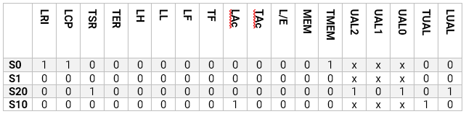

S0: Extracción de la instrucción.
S1: Descodificación de la instrucción
S20: Almacenamiento en el registro de la UAL el resultado de la operación NOT del contenido del acumulador.
S10: Almacenamiento del contenido del registro de la UAL en el acumulador.

Diagrama de flujo: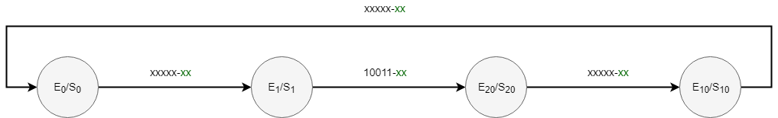

ANI num
Instrucción AND INT
Función – Realiza la operación lógica AND entre el contenido del acumulador y el valor entero num, almacenando el resultado obtenido en el acumulador.
Formato – ANI num
Argumento:
- num – número entero [0-255] / [00-FF]
Información adicional:
Código operación: 10100
Código Instrucción: 10100xxx
Microinstrucciones y señales de control:
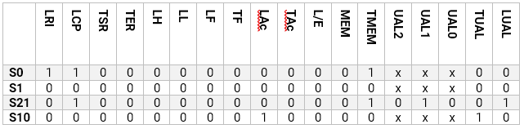

S0: Extracción de la instrucción.
S1: Descodificación de la instrucción
S21: Almacenamiento en el registro de la UAL el resultado de la operación AND entre el contenido del acumulador y el del bus de datos, que contiene el valor entero num.
S10: Almacenamiento del contenido del registro de la UAL en el acumulador.

Diagrama de flujo: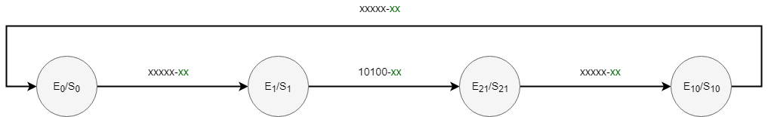

ORI num
Instrucción OR INT
Función – Realiza la operación lógica OR entre el contenido del acumulador y el valor entero num, almacenando el resultado obtenido en el acumulador.
Formato – ORI num
Argumento:
- num – número entero [0-255] / [00-FF]
Información adicional:
Código operación: 10101
Código Instrucción: 10101xxx
Microinstrucciones y señales de control:
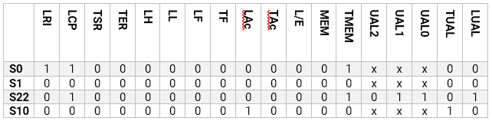

S0: Extracción de la instrucción.
S1: Descodificación de la instrucción
S22: Almacenamiento en el registro de la UAL el resultado de la operación OR entre el contenido del acumulador y el del bus de datos, que contiene el valor entero num.
S10: Almacenamiento del contenido del registro de la UAL en el acumulador.

Diagrama de flujo: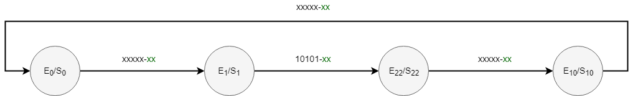

XRI num
Instrucción XOR INT
Función – Realiza la operación lógica XOR entre el contenido del acumulador y el valor entero num, almacenando el resultado obtenido en el acumulador.
Formato – XRI num
Argumento:
- num – número entero [0-255] / [00-FF]
Información adicional:
Código operación: 1011x
Código Instrucción: 1011xxxx
Microinstrucciones y señales de control:
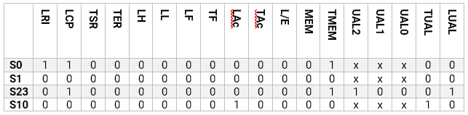

S0: Extracción de la instrucción.
S1: Descodificación de la instrucción
S23: Almacenamiento en el registro de la UAL el resultado de la operación XOR entre el contenido del acumulador y el del bus de datos, que contiene el valor entero num.
S10: Almacenamiento del contenido del registro de la UAL en el acumulador.

Diagrama de flujo: